基于混沌优化的高阶段充填体可靠性分析
刘**，李**，张**
(**大学，湖南 长沙 410083)
摘 要：对高阶段充填体进行了力学分析，推导了分层充填力学计算公式，用可靠性理论研究了高阶段充填体稳定性。考虑高阶段充填体可靠性分析的状态函数求导困难，提出了基于混沌优化的可靠性计算方法，为工程中复杂函数计算可靠性指标提供了一种新的方法。高阶段充填体力学研究表明：缩短采场长度和增大采场宽度有利于充填体稳定性和降低充填成本。为了评价高阶段充填体稳定性，分别在实验室配制充填料浆和采场取样试验了尾砂胶结充填体强度，分析了采场原位充填体强度与实验室试验强度的差异。研究认为：采用实验室力学参数进行充填设计，最小设计安全系数为1.6～1.8，最小可靠性指标为1.8～2.0比较合理。用本文方法对安庆铜矿3号高阶段采场充填体进行了可靠性分析，并评价了充填设计的可行性。
关键词：尾砂胶结充填体；分层充填；可靠性；混沌优化
中图分类号：TD853.34 文献标识码：A 文章编号：1000–4548(2006)03–0348–05
作者简介：刘**(1980– )，男，湖南宁乡人，中南大学博士后，从事采矿与岩石力学研究。
Reliability analysis of high level backfill based on chaotic optimization
LIU Shi-ping, LI **, ZHANG **
(** University, Changsha 410083, China)
Abstract: Through the mechanical analysis of high backfill, the calculation formulae of the stratified backfill practice were deduced and reliability analysis of their stabilities were studied. In reliability analysis of high backfill, because the differential of status function was difficult to be obtained, a calculating method of reliability based on chaotic optimization was proposed, which was a new method of reliability analysis for complex status function in engineering practice. The mechanical researches showed that reducing length or increasing width of stope were propitious to improve stability of backfill and to lower filling cost. In order to evaluate the stability of backfill, a series of strength experiments of cemented tailings backfill both in the laboratory and under filling stope conditions were done, and their differences of strength were analyzed, as well as a conclusion was drawn that if the mechanical parameters in lab were used as the basis of filling design, the minimum safety factor should be 1.6 to 1.8, and the minimum index of reliability should be 1.8 to 2.0. Using the present method, the reliable indexes of backfill in stope No. 3 in Anqing copper mine, Anhui province, were calculated, and the feasibility of filling design were evaluated.
Key words: consolidated tailings backfill; stratified filling; reliability; chaotic optimization

0 引 言
高阶段采矿是一高效采矿技术^{[1]}，大都采用尾砂嗣后充填（矿房胶结充填、矿柱非胶结充填）。采矿过程中，胶结充填体垂直暴露高度达60～140 m，侧向暴露面积在3000～7000 m²。对高阶段充填体稳定性研究通常采用确定性方法（即定值法），该方法得到的安全系数指标体现了充填体稳定性的一个重要方面，但尾砂充填体是一种复杂的非线性力学介质^{[2，3]}，实践表明^{[4-7]}，有诸多因素影响胶结充填体强度，充填体力学参数存在不确定性与随机性，因此用可靠性理论研究高阶段充填体稳定性更符合客观实际。
───────
基金项目：xxxxxxxxxxxxxxxx（编号xxxxxxxx）
收稿日期: xxxx–xx–xx
为了评价高阶段充填体稳定性，笔者分别在实验室配制充填料浆和采场取样试验了尾砂胶结充填体强度，研究了采场原位充填体强度与实验室试验强度的差异，提出了采用实验室力学参数进行充填设计的合理安全系数与可靠性指标。
1 高阶段充填体力学分析
1.1 高阶段充填体上部受力分析
高阶段采场（矿房）采后用不同配比的尾砂胶结充填，充填接顶后，充填体与围岩形成力学相互作用系统。根据自然平衡拱理论，充填体上部承受自然平衡拱内矿岩自重压应力（如图1所示）。设矿体上下盘围岩内摩擦角为β，则上下盘围岩移动角θ为45º+β/2。
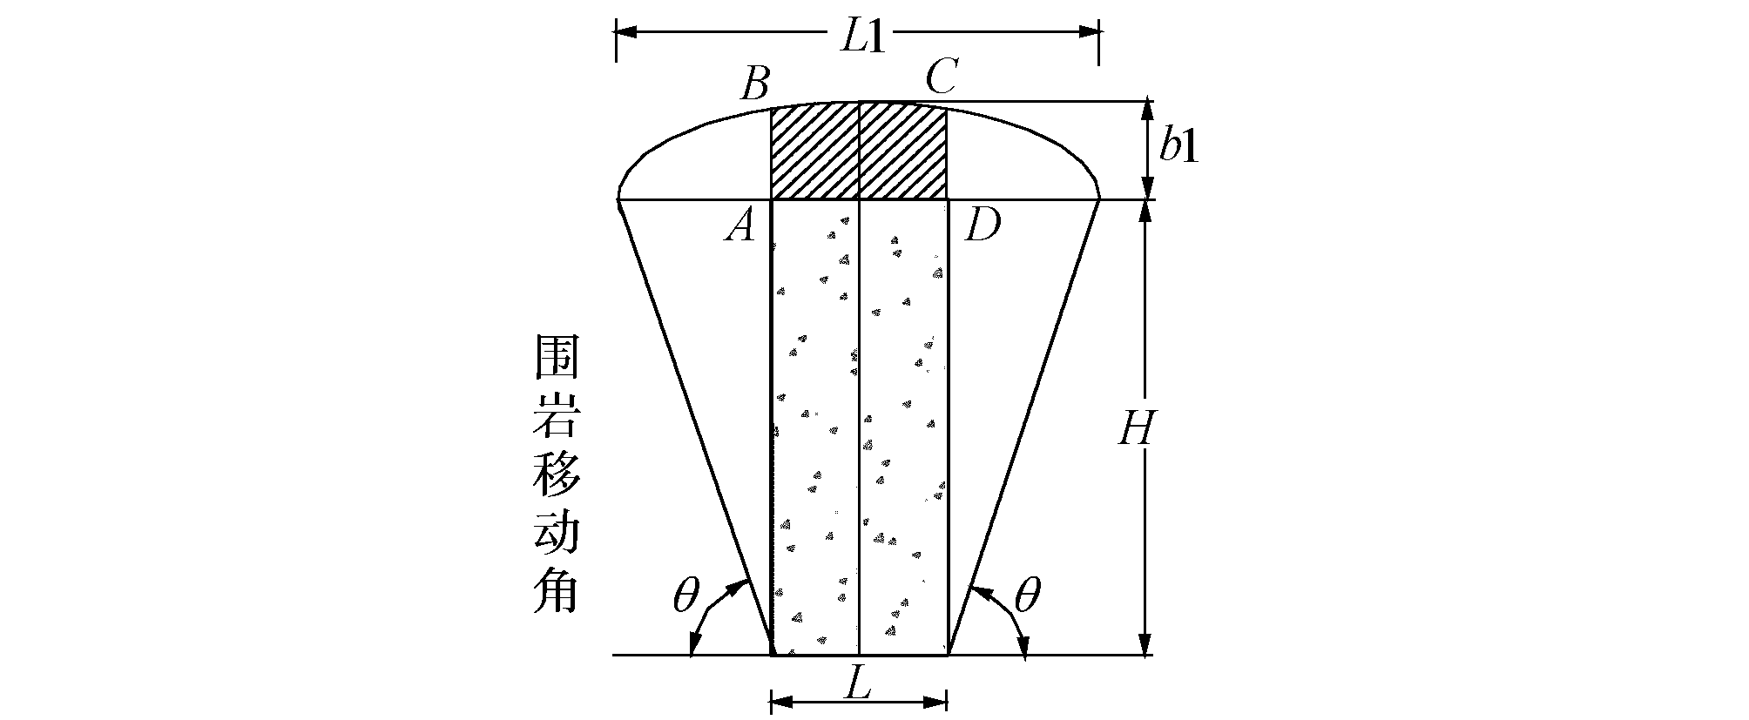图1 高阶段充填体力学分析
Fig. 1 Mechanical analysis of high backfill
顶板岩石自然平衡拱跨度L₁为
， (1)
式中 L为矿房长度；H为矿房高度。
自然平衡拱高度b₁为^{[8]}
， (2)
式中 f为顶板岩石的普氏系数。
作用于充填体上部的顶压近似等于矩形岩柱ABCD的重力，其压应力$σ_{0}$为
， (3)
式中 γ为顶板岩体的体重；g为重力加速度。
1.2 高阶段充填体力学分析
如图2所示的高阶段胶结充填体，前面一侧全部暴露，后面一侧为非胶结尾砂充填体，左右两侧与围岩接触。设胶结充填体长度为L，宽度为B，暴露高度为H。
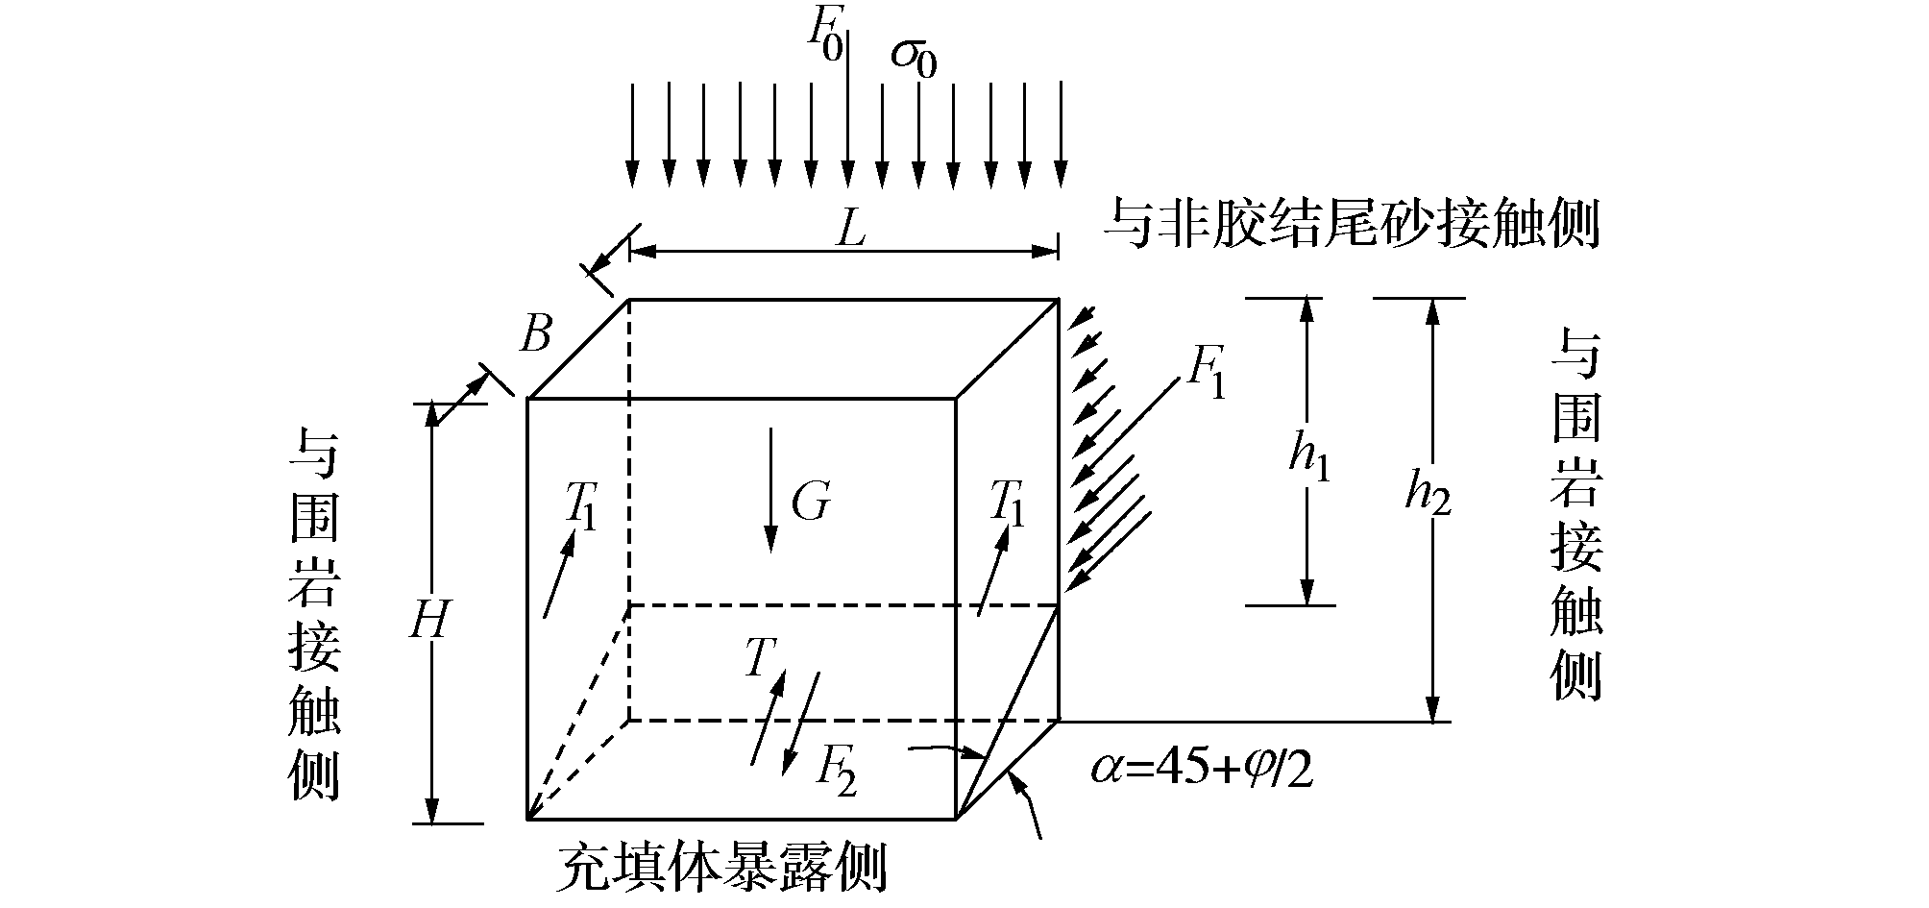图2 高阶段充填体力学分析
Fig. 2 Mechanical analysis of high backfill
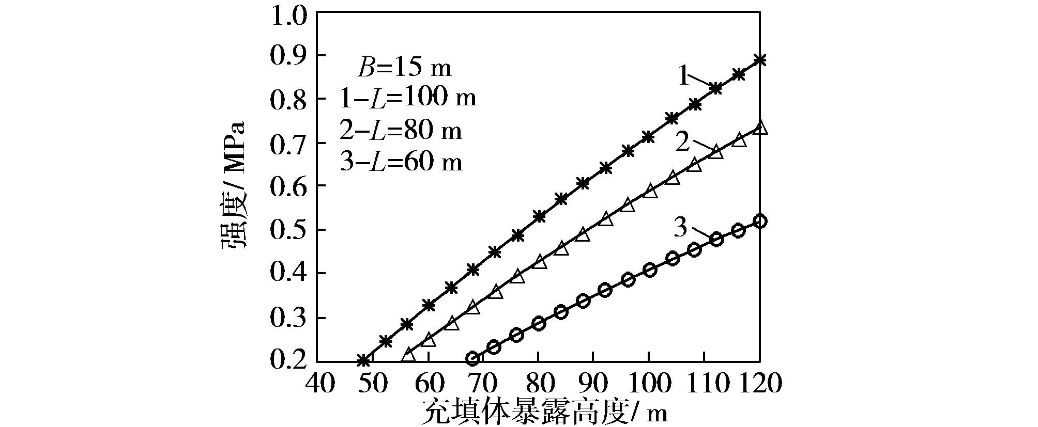图3 不同采场长度充填体强度与暴露高度关系曲线
Fig. 3 Curves between required strength & exposure height of
backfill in stopes of different lengths
高阶段充填体力学分析结果表明，采场长度越长、宽度越小，所要求的充填体强度越高。充填体可暴露高度对采场长度尤其敏感，采场长度由60 m增加至100 m时，所要求的充填体强度必须增加73.8%，因此降低采场长度可显著降低充填成本。
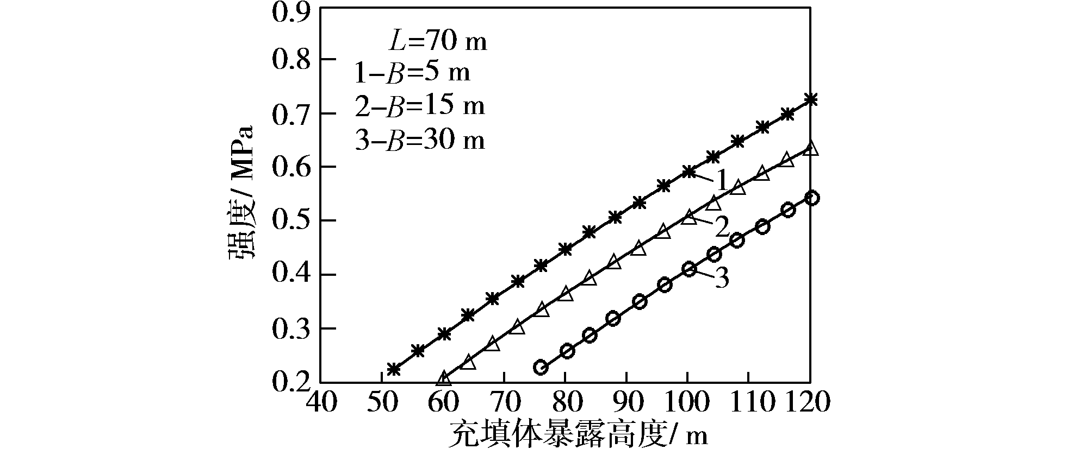图4 不同采场宽度充填体强度与暴露高度关系曲线
Fig. 4 Curves between required strength & exposure height of
backfill in stopes of different widths
2 基于混沌优化的充填体可靠性分析
高阶段采场分层充填时，根据式（3）计算充填体上部受应力，用式（13）可计算的各分层充填体应力，
， (20)
式中 δ为y(k)的衰减因子；、$η$为调节参数。
(f) 与步骤c～d相同，采用混沌变量进行迭代，同时加入k循环，并逐步缩小搜索区域。找到目标函数的最小值即为满足的全局最优解，并记下此时的值。
(4) 根据值，用
(21)
计算可靠性指标。
根据以上步骤，编制了Matlab计算程序。
为了检验上述算法的准确性，分析如下算例^{[9]}：设系统状态方程，式中：X₁、X₂对应、，c = 50 kN/m²，X₁、X₂的均值分别为100 kPa和35º，标准差分别为20 kPa和5º，采用Fissler法得出系统可靠性指标= 1.1560，用本文方法计算可靠性指标=1.1538（计算中N = 400，k = 150，δ= 0.01，y(0)= 0.95，$α$= 0.1，$η$= 0.2，F_{min}= 0.0001）。
以上分析可见，采用Fissler法与混沌优化相结合方法求解可靠性指标不用得出状态函数的导数，而是直接用混沌变量搜索最优解，适合于复杂函数求解可靠性指标。该方法的缺点是迭代次数较多，但借助计算机可以很方便地求解，而且编程比较方便。

表1 不同配比充填体力学参数
Table 1 Mechanical parameters of backfill with different tailing-cement ratios
试验地点 | 配比 | 试块容重  /(g·cm⁻³) | 抗压强度/MPa |  |  |  | 粘结力/kPa |  |  | 内摩擦角/度
试验地点 | 配比 | 试块容重  /(g·cm⁻³) | 各试块值 | 均值$\hat{μ}$ | 标准差$\hat{s}$ |  | 均值  $$\hat{μ}$$ | 标准差$\hat{s}$ |  | 均值  $$\hat{μ}$$ | 标准差$\hat{s}$
室内  试验 | 1∶4 | 1.84 | 3.55, 4.33, 4.88, 3.85, 4.75, 4.15 | 4.2517 | 0.5125 |  | 280 | 38.4 |  | 41.5 | 5.89
室内  试验 | 1∶8 | 1.82 | 2.11, 1.68, 1.45, 1.58, 1.96, 1.73 | 1.7517 | 0.2441 |  | 171 | 29.2 |  | 38.7 | 5.19
室内  试验 | 1∶10 | 1.79 | 1.05, 1.62, 1.15, 1.21, 1.52, 1.08 | 1.2715 | 0.2398 |  | 143 | 30.1 |  | 36.9 | 5.25
室内  试验 | 1∶12 | 1.77 | 0.66, 0.95, 0.82, 0.85, 0.75, 0.83 | 0.8100 | 0.0978 |  | 105 | 12.7 |  | 33.2 | 4.01
充填  采场 | 1∶4 | 1.83 | 2.82, 2.95, 2.69, 2.76, 3.35, 3.75, 3.38, 3.29 | 3.124 | 0.374
充填  采场 | 1∶10 | 1.78 | 0.78, 0.65, 0.78, 0.87, 0.68, 0.95, 1.15, 0.78 | 0.830 | 0.161

3 高阶段充填体可靠性分析
3.1 充填体强度试验与合理可靠性指标
实践表明，采场原位充填体强度与实验室试验强度存在差异^{[13-15]}。
3.2 安庆铜矿3号采场充填体可靠性分析
安庆铜矿采用高阶段大直径深孔嗣后充填采矿法回采矿石。
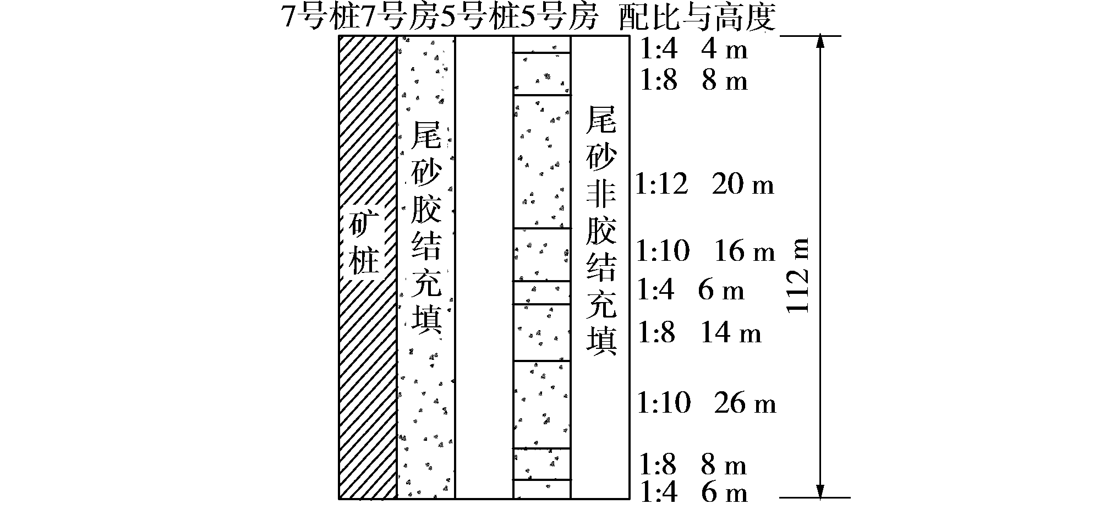图5 3号采场充填配比
Fig. 5 Cement-tailing ratios in stope No.3
表2 3号矿房配比设计与可靠性计算
Table 2 The design of cement-tailing ratios and reliability
calculation in stope No.3
序号 | 分层高/m | 高程/m | 配比 | 水泥用量/t | 中值安  全系数 | 可靠性指标β | 失效概  率/%
1 | 4 | 4 | 1∶4 | 1092.0 | 21.8 | 10.5 | $→$0
2 | 12 | 4-16 | 1∶8 | 1820.0 | 6.89 | 8.13 | $→$0
3 | 20 | 16-36 | 1∶12 | 2100.0 | 2.19 | 3.76 | 0.009
4 | 16 | 36-52 | 1∶10 | 1985.5 | 2.78 | 7.86 | $→$0
5 | 6 | 52-58 | 1∶4 | 1638.0 | 8.54 | 9.56 | $→$0
6 | 14 | 58-72 | 1∶8 | 2123.3 | 3.36 | 5.93 | $→$0
7 | 26 | 72-98 | 1∶10 | 3226.4 | 2.21 | 2.23 | 1.29
8 | 8 | 98-106 | 1∶8 | 1213.3 | 2.78 | 5.06 | 0.0003
9 | 6 | 106-112 | 1∶4 | 1638.0 | 6.43 | 8.56 | $→$0
合计 | 112 |  |  | 16835.7
4 结 语
(1) 高阶段充填体力学研究表明，缩短采场长和增大采场宽度有利于充填体稳定性。在高阶段采矿设计中，缩短采场长度可显著降低充填成本。
(2) 采场充填体强度与实验室试验结果有一定的差异，在采场取样比较困难的情况下，如果以实验室试验的力学参数为充填配比设计依据，设计最小中值安全系数为1.6～1.8，最小可靠性指标为1.8～2.0比较合理。
(3) Fissler法与混沌优化相结合方法求解系统可靠性指标不用得出状态函数导数，而是直接用混沌变量搜索最优解，编程比较方便，为工程中复杂函数计算可靠性指标提供了一种新的方法。
参考文献：
[1] 刘志祥,李夕兵.充填体变形的混沌时序重构与神经网络预测[J].矿冶工程, 2005,25(1): 16–19.(LIU Zhi-xiang, LI Xi-bing. Reconstruction of chaotic time series for backfill deformation and prediction with neural network[J]. Mining and Metallurgical Engineering, 2005,25(1):16–19.)
[2] 李夕兵,刘志祥.基于重构相空间充填体变形规律的灰色预测研究[J].安全与环境学报, 2004, 4(6):54–57.(LI Xi-bing, LIU Zhi-xiang. Research on grey prediction of deformation laws in backfill based on phase space reconstruction[J]. Journal of Safety and Environment, 2004,4(6):54–57.)
[3] 刘志祥,李夕兵.尾砂胶结充填体力学试验与损伤研究[J].金属矿山, 2004(11): 22–24.(LIU Zhi-xiang, LI Xi-bing. Mechanics test and damage study on cemented tailing filling[J]. Metal Mine, 2004(11):22–24.)
[4] CHAPPELL B, HUGGINS G. Effect of backfill strength and stiffness on stope stability[J]. Australasian Institute of Mining and Metallurgy Publication Series, 1998, 2: 213–217
[5] BENZAAZOUA M, BELEM T, Bussiere B. Chemical factors that influence the performance of mine sulphidic paste backfill[J]. Cement and Concrete Research, 2002, 32(7): 1133–1144.

